Министерство образования и науки Украины

Севастопольский национальный технический университет

Кафедра Радиотехники

## **Расчетно-графическое задание №1**

по дисциплине **“Радиоавтоматика**”

***Исследование частотно-временных характеристик и структурных преобразований систем радиоавтоматики***

Выполнила: ст. гр. Р-41д

Грибенщиков А.А.

Проверил: профессор

Бабуров Э.Д*.*

##### Севастополь

##### 2008

**Задание №1**

1. Для системы радиоавтоматики, схема которой приведена на рисунке 1, определить передаточные функции системы по управляющему сигналу и по помехе.
2. Для системы радиоавтоматики, схема которой приведена на рисунке 4, записать дифференциальное уравнение системы, определить аналитически и построить графически переходную и импульсную характеристики.
3. Построить амплитудно-фазовую характеристику разомкнутой системы.
4. Построить логарифмические амплитудно-частотную и фазо-частотную характеристики разомкнутой системы.

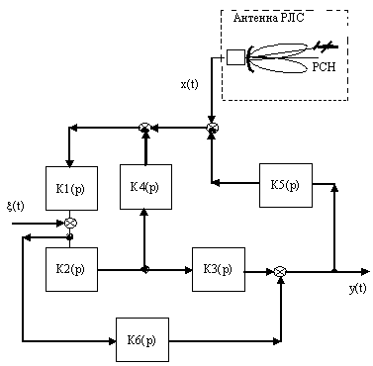

Рис. 1 ­­– Структурная схема системы 1.

x(t) - входное управляющее воздействие;

y(t) - выходной регулируемый сигнал;

ξ(t)- помеха;

Кi(р) - передаточные функции звеньев системы

* 1. Для системы радиоавтоматики, схема которой приведена на рисунке 1, определим передаточные функции системы по управляющему сигналу и по помехе. Как известно, коэффициент передачи цепи, охваченной обратной связью, определяется по формуле

 (1)

где Кос(р) - коэффициент передачи обратной связи.

Передаточные функции звеньев системы 1 для данного варианта приведены в таблице 1.

Таблица 1 – Исходные данные

|  |  |  |  |  |  |  |
| --- | --- | --- | --- | --- | --- | --- |
| № варианта | К1(р) | К2(р) | К3(р) | К4(р) | К5(р) | К6(р) |
| 8 | р-2 | р+1 | (р+58)-1 | 17р+10 | р | р-2 |

Для удобства вычисления передаточной функции системы по управляющему сигналу упростим структурную схему системы 1 и изобразим её на рисунке 2. Упрощение произведём следующим образом: выходы звеньев 4 и 5 соединим и заведём на обратную (отрицательную) связь в одну точку. Также перенесём вход звена 4 с точки соединения звеньев 2 и 3 на выход звена 3 при этом переносе добавим последовательно перед входом звена 4 звено с передаточной функцией обратной К3(р).

Рис. 2 – Упрощённая структурная схема системы 1(по управляющему сигналу)

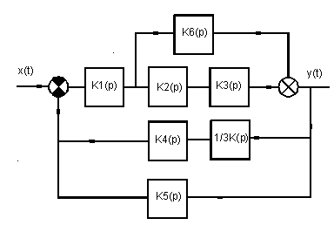

Определим передаточную функцию системы 1 по управляющему сигналу.

, 



К4(р)=  К45(р)= К5(р)+

Тогда передаточная функция системы 1 К(р) будет равна:

К(р)=

Подставив значения К1236(р) и К45(р) получим:

К(р)=

Подставим значения передаточных функций звеньев из таблицы 1, получим:



После упрощений, с использованием математического пакета MathCAD 2001 имеем:



Определим передаточную функцию системы 1 по помехе, упрощенная структурная схема которой изображена на рисунке 3.

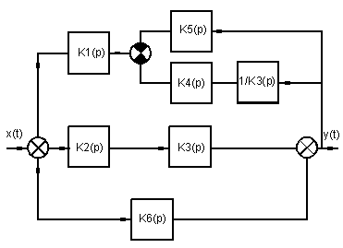

Рис. 3 – Упрощенная структурная схема

Очевидны следующие формулы:

 





Тогда с учетом (1) можно записать



Подставим значения передаточных функций звеньев из таблицы 1, тогда получим:





Для системы радиоавтоматики, схема которой приведена на рисунке 4 запишем дифференциальное уравнение системы, определим аналитически и построим графически переходную и импульсную характеристики.

Коэффициент передачи определяется по формуле





###### Рис. 4 — Структурная схема системы 2

Подставим значения передаточных функций звеньев из таблицы 1, тогда получим:





Напишем уравнение системы, на основании передаточной функции



где в скобках есть номер производной.

Определим переходную характеристику системы.

Переходная характеристика h(t) есть реакция динамического элемента на воздействие на воздействие в виде единичной ступенчатой функции 1(t):





где  символ обратного преобразования Лапласа.



Определим импульсную характеристику системы:

Импульсная характеристика – это реакция динамического элемента на воздействие в виде δ-функции:



Импульсная характеристика может быть определена как обратное преобразование Лапласа от передаточной функции динамического элемента:





Построим переходную и импульсную характеристики:

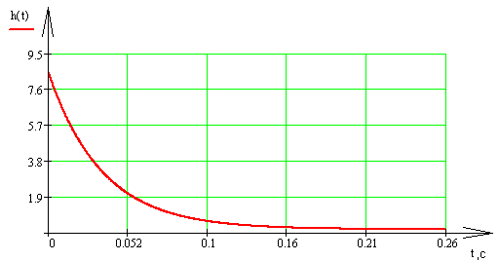

##### Рис. 5 – Переходная характеристика системы

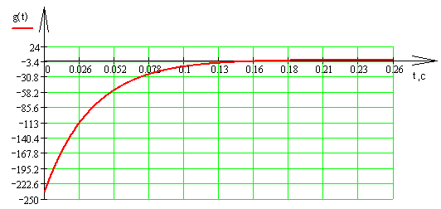

##### Рис. 6 – Импульсная характеристика системы

3) Построить амплитудно-фазовую характеристику разомкнутой системы, схема которой приведена на рисунке 4.

Для перехода к разомкнутой системе преобразуем схему следующим образом:



K3(p)



K4(p)

K2(p)

K1(p)

x(t)

y(t)

Разомкнув цепь обратной связи, получим:

y(t)

x(t)

K2(p)

K1(p)

K3(p)

Рис. 7 – Структурная схема разомкнутой системы

Определим передаточную функцию разомкнутой системы:

 

Заменим p на jω:

  

Построим график амплитудно-фазовой характеристики:

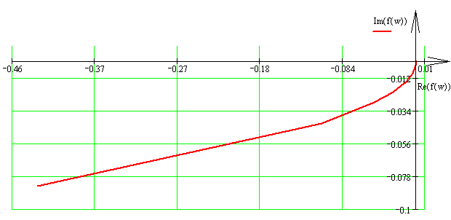

Рис. 8 – Амплитудно-фазовая характеристика разомкнутой системы

4) Построить логарифмические амплитудно-частотную и фазо-частотную характеристики разомкнутой системы, схема которой приведена на рисунке 4

Логарифмическая амплитудно-частотная характеристика определяется формулой:



Построим ЛАХ и ЛФХ:

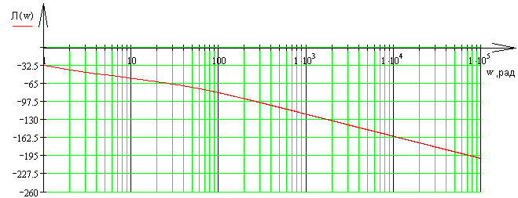

#### Рис. 9 – ЛАХ системы

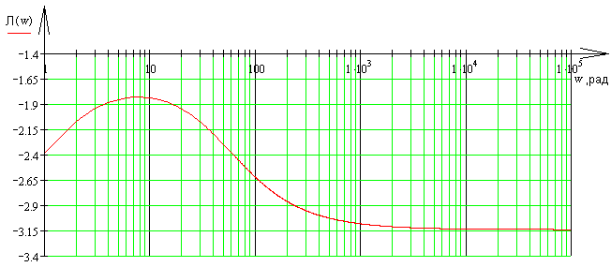

###### Рис. 10 – ЛФХ системы